Sodobni računalniško vodeni krojilni stroji
(Seminarska naloga)

Smer študija:
Načrtovanje tekstilij in oblačil, 2. Letnik

Mentorica:
doc. dr. Matejka Bizjak

Avtorice:
P. S.
N. T.
M. V.

KAZALO

1. UVOD 3
2. NAČELA VOZRCEV: 4
3. OBLAČILNO RAVNOVESJE: 4
4. VELIKOSTNE LESTVICE: 4
5. RAZVRŠČANJE VZORCEV: 5
6. RAČUNALNIŠKI SISTEMI IZDELAVE PO MERI 5
7. GLAVNI TEHNOLOŠKI NAPREDKI V IZDELOVANJU KROJEV 5
1.1.Gerber Technology 6
1.2.Lectra Systèmes 8
8. ZAKLJUČEK 9
9. VIRI 10
1.3.Literatura: 10
1.4.Slikovni viri: 10

UVOD

Kreacija celotnega prototipa oblačila se začne z razvijanjem konceptnega modela, sledi izbira vzorca, ki je prirejen da dosežemo želeni stil. Vzorec je nato izrezan in šivan ali spojen skupaj, ko je prvoten vzorec dokončan in potrjen za nadaljnjo masivno uporabo, ga uporabljamo kot iztočnico za konfekcijsko izdelavo. Današnja tehnologija uporablja orodja, ki so bila razvita na takšen način, da so orodja za izdelavo lahko uporabljena večkrat in to zelo hitro. Izdelava modnih in hitro izdelanih oblačil igra zelo veliko vlogo v današnji hitro se spreminjajoči tekstilni in posledično modni industriji. Tekstilna industrija je ena izmed najbolj kvalificiranih od delavne sile odvisnih industriji. Hitrost in uspešnost industrije pa predstavlja tudi velik dobiček, kar pa pomeni več investitorjev. medtem ko oblikovalci nudijo neomejene oblike in po želji kreirane obleke, jih industrijska konfekcija prekaša pri tem, da prototip ni samo en, ampak jih je več.

NAČELA VOZRCEV:

Narejeni vzorci prestavljajo razvoj dvo-dimenzionalnih komponent za oblikovana oblačila. Narejeni 2D vzorci predstavljajo podlago za rezane tekstilije, ki nam po šivanju prestavljajo 3D obliko. Osnovni vzorec je osnova za vse ostale nadaljnje vzorce, katerih razlike se kažejo v velikostih, oblikah in obliki človeškega telesa, brez stiliziranih lastnosti. Osnovni vzorec temelji na že prej poznanih merah, nadaljnji vzorci pa morajo biti najprej testirani preden gredo v masovno produkcijo (torej potrebno je prilagoditi mere, in tako dalje), prednost ki jo nudijo osnovni vzorci je ta, da je konstantna in je lahko direktno prenesena v CAD sistem. Ko je nova oblika kreirana, CAD sistem sam spremeni mere, kar pomeni da so vse lastnosti (vsaj fizikalne) takoj prenesene iz CAD sistema na kroje, brez človeške intervencije.

Poznamo štiri osnovne tehnike za konstrukcijo vzorcev in sicer: oblikovanje, priprava, zatiranje in sploščevanje. Priprava je osnovna metoda priprave vzorca, medtem ko tehnika sploščevanja temelji na povečevanju in spuščanju robov vzorca, proces je poznan tudi kot rezanje in širjenje.

OBLAČILNO RAVNOVESJE:

Oblačilno ravnovesje ima pomembno vlogo v razvoju krojev: pri uravnoteženem vzorcu so v harmoniji obrobe, pozicija in številka oblačila. Postava posameznika je determinirana že po naravi, kar pomeni da more biti kroj oblačila le tej prilagojen in jo mora izpopolnjevati. Pri oblačilnem ravnovesju ločimo dve področji in sicer: za višja telesa in nižja telesa oz. telesne konstrukcije, pri teh dveh popolnoma različnih oblikah so CAD sistemi oz. tri-dimenzionalni telesni sistemi zelo uporabni, saj povezujejo obliko figure z oblačilom.

VELIKOSTNE LESTVICE:

Mere telesa so predhodno potrebovani podatek za krojno konstrukcijo - velikost in prileganje oblačila obvisi od dovršenosti kroja. Dandanes v industriji najdemo ročno merjenje in računalniško merjenje s pomočjo fotografskih sistemov, pri tem ločimo da so pri ročnem merjenju potrebne večine, znanje in ne nazadnje je zamudno opravilo. V prihodnosti bodo računalniški sistemi tako dovršeni, da bodo prekosili ročno delo. Kakršna koli metoda je uporabljena - ročna ali ne ročna, so prvotno potrebni podatki katero merjenje bo uporabljeno - več mer je podanih v kodah, ki so nam razvidne v lestvicah, npr.: 10-12-14-16, al nam bol poznane zanke kot so S (small), M (medium), L (large).

Razvoj lestvice mer se deli na pet stopenj:
-pridobivanje telesnih mer
- statistična obdelava mer
-poenostavljanje dodatkov
- postavitev lestvice
- preizkus mer lestvice

RAZVRŠČANJE VZORCEV:

Razvrščanje vzorcev je proces produkcije krojev različnih mer iz osnovnega kroja s pomočjo potrjene lestvice mer. Ne glede na to, ali količina krojev narašča ali pada, je potrebno spreminjanje mer determinirati. Razvrščanje viška je razlika med merjenjem dveh velikosti, ne glede na to ali je razvrščeno po merski lestvici, ali je to specifičen del na kroju. Razredi točk so dvodimenzionalni in so razvrščeni na abscisi in ordinati - uporabljajo se pri CAD sistemih. Abscisa predstavlja dolžino, medtem ko ordinata predstavlja širino kroja. Ko so točke enkrat označene na kroju, računalniški sistem avtomatsko preriše nov kroj z novimi merami tako, da točke med sabo poveže.

RAČUNALNIŠKI SISTEMI IZDELAVE PO MERI

Ponudba CAD (Computer Aided Design) programskih rešitev omogoča proizvajalcem in trgovcem, da se razvijejo v hitro rastoča področja serijske proizvodnje oblačil. Z novimi tehnologijami je poenostavljena izdelava oblačil in tako je sedaj mogoča avtomatska izdelava oblačil vse do proizvodnje. To pripomore k hitrejši serijski proizvodnji enojnih oblačil in se s tem izogne visokim stroškom, ki so običajno prisotni pri tej proizvodnji. Programska oprema za izdelavo po meri je narejena tako, da je s CAD merili vnos telesnih mer in želja stranke hiter in lahek.
To tehnologijo danes uporablja vedno večje število proizvajalcev oblačil, ki poleg navadnih krojenih oblek in srajc izdelujejo tudi po meri izdelane kavbojke, kopalke, potapljaške obleke in uniforme.
S prihodom novih tehnologij CAD programske opreme je omogočena izdelava krojev v digitalnem formatu. Prodajalci CAD-a z razvijanjem te tehnologije prinašajo bolj strukturiran in sistematičen pristop k izdelavi krojev in procesom izdelave oblačil. S tem se izognemo zamudnim postopkom, kot je planiranje in risanje označb in podvajanje na roko napisanih navodil. Računalniška tehnologija je oblikovanju oblačil, načrtovanju krojev in razvoju produktov omogočila, da so vključeni v trajnejši proces.
Za izdelavo krojev CAD zahteva dve glavni znanji:
- Znanje izdelave krojev
- Sposobnost upravljanja s CAD programom.

GLAVNI TEHNOLOŠKI NAPREDKI V IZDELOVANJU KROJEV

V zadnjih letih se je oblačilna industrija popolnoma spremenila. Globalizacija in povečana hitrost pretoka informacij in komunikacij so spodbujale tekmovalnost, med tem ko proizvajalci ponujajo neomejene dizajne, obstaja problem, kako hitro pripeljati produkte na trg in doseči najnovejše dosegljive informacije.
Znotraj CAD-a se je razvoj za modo, oblačenje in vizualizacijo realiziral v razvoju 3D programske opreme. Kar se tiče oblikovanja krojev, je verjetno najbolj zanimiva sposobnost prenosa iz 2D v 3D obliko.


Gerber Technology
Gerber Technology sedaj reklamno ponuja »V Šivalec (V Stitcher)«, ki je namenjen realni 3D predstavitvi oblačilnih produktov, ki je osnovana na personaliziranemu avatarju (virtualni lutki). Ta tehnologija izdelovalcem krojev omogoča 2D pogled oblačil, sestavljenih na modelu. Virtualni model telesa se lahko prilagaja na široko raznolikost postav, barva las in stil se lahko spremenita, prav tako naklon ramen in drža Lahko se ustvari izbor moških, ženskih in otroških avatarjev, ki ustrezajo lestvicam velikosti določenih podjetij.
Slika 1: Gerber Technology logotip
Fizikalne lastnosti oblačila imajo znotraj V Šivalca zmogljivost shranjevanja, spreminjanja in simulacije povečanja virtualnega modela. Mehanične lastnosti, kot so npr. raztegljivost, teža in odpornost upogibanja so lahko določeni, uporabljeni in shranjeni znotraj podatkovne baze tkanine.
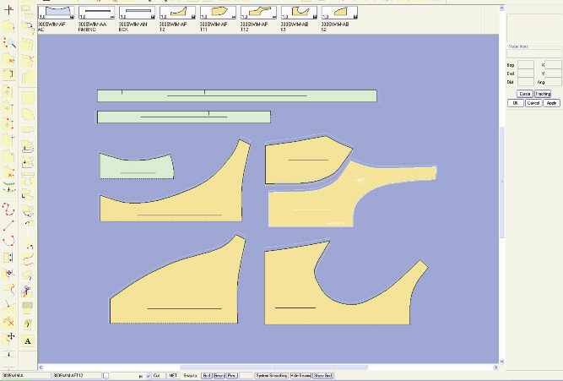
Slika 2: Gerberjevi kroji

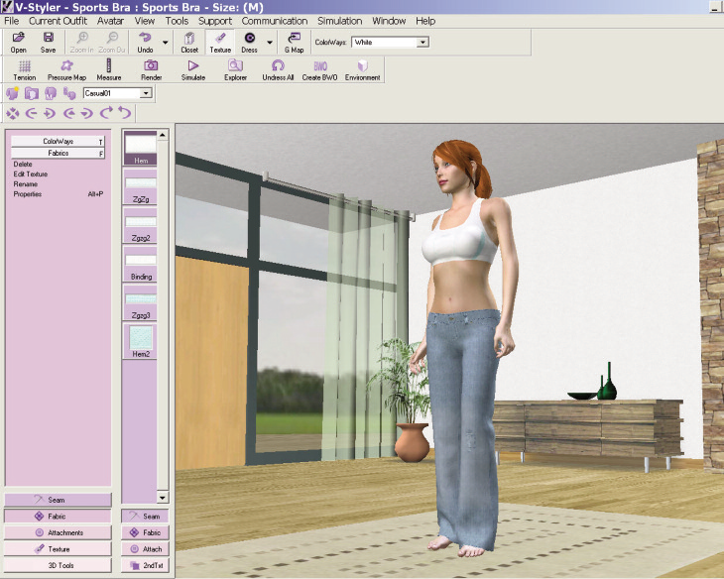
Slika 3: Virtualni videz oblačila
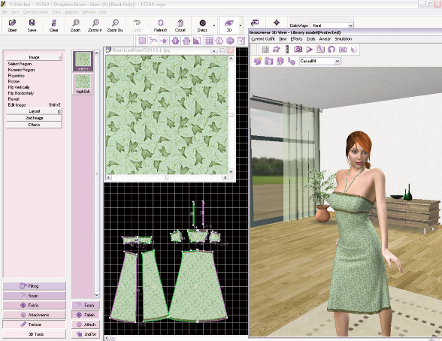
Slika 4: Virtualni videz oblačila v gibanju

Lectra Systèmes

Lectra Systèmes je razširil svojo organizacijo na vsa področja CAD/CAM (computer-aided manufacturing). Osredotočili so se na razvoj interneta in intraneta ter virtualnih realističnih tehnologij. S povečanjem možnosti teh tehnologij, si je sedaj mogoče ogledati celotne kolekcije oblačil na virtualni realistični modni pisti.
Slika 5: Lectra Systèmes logotip
Prodajalci CAD-s s to razvijajočo tehnologijo prinašajo bolj strukturiran in sistematičen način obdelave krojev in procese sestave oblačil, kar za CAD predstavlja velik preboj in omogoča posnemanje in veljavnost stilov, tkanin, motivov in barvnih lestvic. Oblikovalcu krojev omogoča, da preveri prilagajanje oblačila v različnih vrstah tkanine in velikostih.
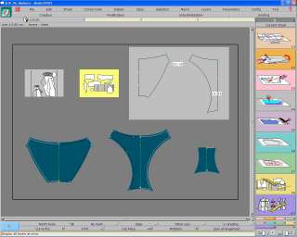
Slika 6: Lectra Modaris – virtualni šivalni deli

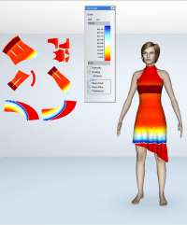
Slika 7: Lectra virtualni model

ZAKLJUČEK
S pomočjo seminarske naloge smo prišle do zaključka, kako hitro napreduje tehnologija tudi v veji tekstilstva in sicer na področju računalništva. CAD sistemi nam omogočajo hitrejše, enostavnejše in mogoče celo bolj dovršeno delo, kot je ročno delo pri krojenju. Lahko sklepamo, da če bo razvoj teh sistemov potekal tako hitro kot do sedaj, ali celo hitrejše, v prihodnosti skoraj ne bo več potrebe po ročnem delu – vsaj pri krojenju.

VIRI

Literatura:
- Catherine Fairhurst – Advances in apparel production, Woodhead Publishing in Textiles; Cambridge, England, 2008
- Alison Beazley and Terry Bond- Computer-aided Pattern Design and Production Development, England, 2003

Slikovni viri:
- http://www.gerbertechnology.com/downloads/pdf/html/1view/index.asp?name=AccuMark_V-Stitcher_Apparel_E
- http://www.gerbertechnology.com/downloads/pdf/html/1view/index.asp?name=Silhouette_E
- http://www.lectra.com/en/fashion_apparel/products/modaris_fashion.html
- http://www.techexchange.com/vars/resources/lectra_logo.jpg
- http://testwhichplm.com/images/30.jpg

